Dodatek č. 1 Dohody o distribuci

spojeného průkazu studenta vysoké školy
a mezinárodního identifikačního průkazu studenta ISIC,
uzavřené dne 24. 7. 2003
(dále jen „Smlouva“ nebo též „Dohoda“)

Smluvní strany:

Univerzita Karlova v Praze (dále jen „univerzita“),
se sídlem Ovocný trh 5, 116 36 Praha 1
IČ: 00216208
DIČ: CZ00216208
zastoupená Ing. Josefem Kubíčkem, kvestorem,
osobou oprávněnou jednat ve věcech smluvních

bankovní spojení: Komerční banka, a.s.,
číslo účtu: 84735 – 011/0100

a

GTS ALIVE s.r.o. (dále jen „GTS“),
se sídlem U Hřiště 260, 252 68 Středokluky,
IČO: 26193272
DIČ: CZ 26193272
zapsaná v OR vedeném rejstříkovým soudem v Praze, oddíl C, vložka 78560
zastoupená panem Matthewem Johnem Eastem, jednatelem,
osobou oprávněnou jednat ve věcech smluvních

bankovní spojení: Česká spořitelna, a.s., Praha 4,
číslo účtu: 2984672/0800

a

International Association Services A/S, pobočka Nizozemsko, (dále jen „IAS“),
se sídlem na adrese Keizersgracht 174-176, 1016DW Amsterdam, Nizozemí,
řádně organizována a existující dle nizozemských zákonů,

zastoupená panem Martijnem van de Veenem, ISIC General Managerem,
osobou oprávněnou jednat ve věcech smluvních.

Smluvní strany uzavřely v souladu s ustanovením článku VIII.3. Smlouvy tento Dodatek č. 1 Smlouvy (dále jen „Dodatek“), kterým se Smlouva doplňuje a mění takto:

I.
Změna smluvních stran

- Dohodou společností GTS international, spol. s r.o., se sídlem U Hřiště 260, 252 68 Středokluky, IČ 48114855, s níž byla Dohoda o distribuci uzavřena, a GTS ALIVE s.r.o., se sídlem U Hřiště 260, 252 68 Středokluky, IČ 26193272, dolšo ke dni 1. 11. 2007 k přechodu veškerého obchodního jmění a práv a povinností divize Alive/Cards společnosti GTS international, spol. s r.o. na společnost GTS ALIVE s.r.o., a to včetně práv a povinností vyplývajících z této Smlouvy.

II.
Změna Smlouvy

Smlouva se mění takto:

- Článek II.1. zní:
„II.1. U GTS univerzita objednává licence ISIC k průkazům dle článku VI., laminační holografické fólie k těmto průkazům a revalidační známky ISIC pro prodlužování platnosti průkazů (dále jen „známky“). Licence k průkazům jsou univerzitě poskytovány formou písemného potvrzení o přidělení jednotlivých unikátních licenčních čísel odpovídajících množství licencí objednaných univerzitou.“.

- Za článek II.1. se vkládají nové články II.2 až II.4, které znějí:
„II.2. Licence k průkazům, laminační fólie a známky objednává univerzita u GTS samostatnými objednávkami zaslanými na korespondenční adresu GTS do rukou osoby odpovědné jednat za GTS ve věcech technických. Tyto objednávky budou vždy obsahovat požadované množství licencí a laminačních fólií, resp. požadované množství známek, a dále požadované místo dodání.
II.3. Známky objednané univerzitou nejpozději do 20. května daného kalendářního roku na následující akademický rok se GTS zavazuje univerzitě dodat nejpozději do 31. července téhož kalendářního roku. Známky objednané později než 20. května budou dodány v termínu dohodnutém mezi zástupci smluvních stran.
II.4. Licence a laminační fólie objednané univerzitou nejpozději do 20. května daného kalendářního roku na následující akademický rok se GTS zavazuje univerzitě dodat nejpozději do 31. května téhož kalendářního roku. Licence a laminační fólie objednané později než 20. května budou dodány v termínu dohodnutém mezi zástupci smluvních stran.“
Články II.2. až II.5. se označují jako články II.5. až II.8.

- V článku II.6 se slovo „průkazů“ nahrazuje slovem „licencí“.

- V článku III.1. se slova „osoby oprávněné jednat ve věcech smluvních“ nahrazují slovy „osoby oprávněné jednat ve věcech technických“.

- V článku IV.1. věta první zní: „Jednotková cena za každou známku a za každou licenci (ve které je zahrnuta i cena za laminační fólii) (dále jen „jednotková cena“) je tímto stanovena ve výši 150,- Kč (slovy: jedno sto padesát korun českých).“ a věta třetí a čtvrtá se zrušují.

- V článku IV.3. věta první zní: „Univerzita zaplatí GTS za dodání známek a licencí částku stanovenou jako součin jednotkové ceny dle článku IV.1. a počtu dodaných známek a licencí.“.

- V článku IV.5. se slova „10%“ nahrazují slovy „15%“.

- V článku IV.6. se všechny výskyty slov „10%“ nahrazují slovy „15%“.

- Za článek IV.7. se vkládá nový článek IV.8., který zní:
„IV.8. GTS se zavazuje vytvářet odpovídající zásobu známek tak, aby univerzita mohla doobjednat dodatečné množství známek. Celkové množství známek ve všech dodatečných objednávkách pro daný akademický rok však nesmí být vyšší než 20% první objednávky známek pro daný akademický rok.“.

- Článek VI. zní:
VI.
Zvláštní ustanovení

Plastové karty tvořící tělo průkazů (dále jen „plastové karty“) s podtiskem mezinárodního průkazu studenta ISIC, bez vyznačení doby platnosti a uvedení osobních údajů studenta, objednává univerzita u dodavatele zvoleného na základě rozhodnutí univerzity. V příloze č. 1 této Smlouvy je uveden grafický vzhled průkazu před dotiskem údajů.“

- V článku VII.5. písm. b) se za slova „nevydané známky“ doplňují slova „a licence“ a slova „90,- Kč za jednu vrácenou známku“ se nahrazují slovy „120,- Kč za jednu vrácenou známku nebo za jednu vrácenou licenci“.

- V článku VIII.1 věta druhá zní: „Za univerzitu je touto osobou Mgr. Martin Maňásek, za GTS pan Tomáš Vyskočil.“ a za větu druhou se vkládá věta třetí, která zní: „V případě změny této osoby je smluvní strana, u níž ke změně došlo, povinna o nastalé změně neprodleně informovat druhou smluvní stranu.“.

- V článku VIII.2. se věta druhá zrušuje.

III.
Změna přílohy Smlouvy

Příloha č. 1 Smlouvy se mění takto:

Příloha č. 1 – Schválený vzhled průkazu před dotiskem údajů

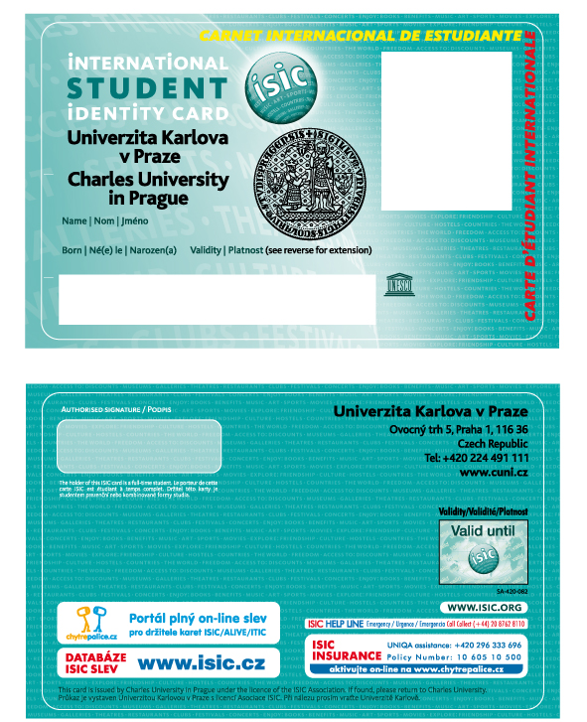

IV.
Závěrečná ustanovení

- Tento Dodatek nabývá platnosti a účinnosti dnem podpisu všech smluvních stran. Univerzita se zavazuje vydávat průkazy se vzhledem dle Přílohy č. 1 Smlouvy ve znění tohoto Dodatku po vyčerpání zásob průkazů se vzhledem dle dosud platného znění Přílohy č. 1 Smlouvy.

- Dodatek byl sepsán ve třech stejnopisech, z nichž každý má platnost originálu. Každá ze smluvních stran obdrží jeden stejnopis.

- Veškerá ostatní ustanovení Smlouvy zůstávají v platnosti a nedotčená.

Strany prohlašují, že si tento Dodatek přečetly, že s jeho obsahem souhlasí a na důkaz toho k němu připojují svoje podpisy.

Univerzita Karlova v Praze
Ing. Josef Kubíček

v Praze dne

GTS ALIVE s.r.o.
pan Matthew John East

v Praze dne

International Association Services A/S
pan David Jones

v Amsterdamu dne ……………………………………

